žaidime jums teks žudyti zombius jums duodami du ginklai (kolkas)

vaikščioti - wasd

pakelti ginklą - e

šaudyti - kairys peles mygtukas

apačioje kairėje parašytas jūsų gyvibių skaičius apačioje dešinėje jūsų kulkų skaičius

In the game you have to kill the zombies you have two weapons

walking - wasd

take the weapon - e

to shoot - left mouse button

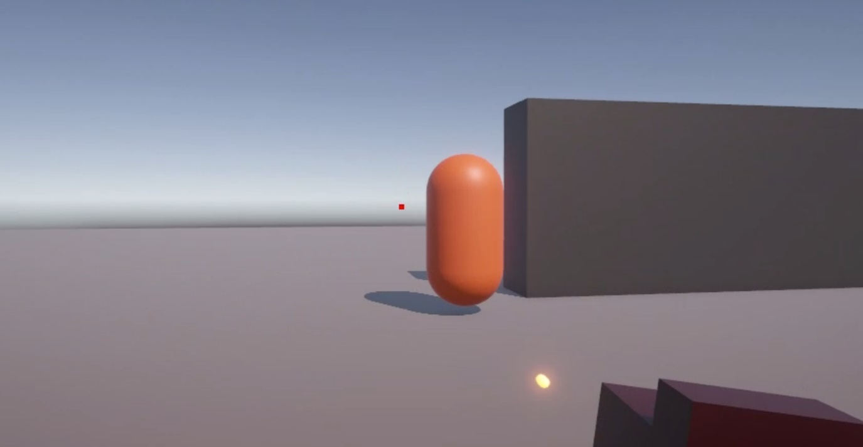in the lower left corner is written the amount of your health in the lower right corner is the number of your bullets